**Formulário**

**Números e Operações**

**Valor aproximado de** **:** 3,14159

**Geometria e Medida**

Áreas

**Polígono Regular:** 

**Trapézio:** 

**Superfície esférica:** , sendo  o raio da esfera

**Superfície lateral do cone:** , sendo  o raio da base do cone e  a geratriz do cone

Volumes

**Prisma e cilindro:** 

**Pirâmide e cone:** 

**Esfera:** , sendo o raio da esfera

1. Considera o conjunto .

Assinala a opção que apresenta o conjunto na forma de um intervalo.

|  |  |  |  |  |  |  |  |
| --- | --- | --- | --- | --- | --- | --- | --- |
| **A.** |  | **B.** |  | **C.** |  | **D.** |  |

1. Considera os conjuntos  e .

Assinala a opção que apresenta um número irracional que pertence ao conjunto .

|  |  |  |  |  |  |  |  |
| --- | --- | --- | --- | --- | --- | --- | --- |
| **A.** |  | **B.** |  | **C.** |  | **D.** |  |

1. Na figura seguinte está representada a reta real, onde estão assinalados os pontos 



Quais são os pontos cuja abcissa é solução da inequação ?

Mostra como chegaste à tua resposta.

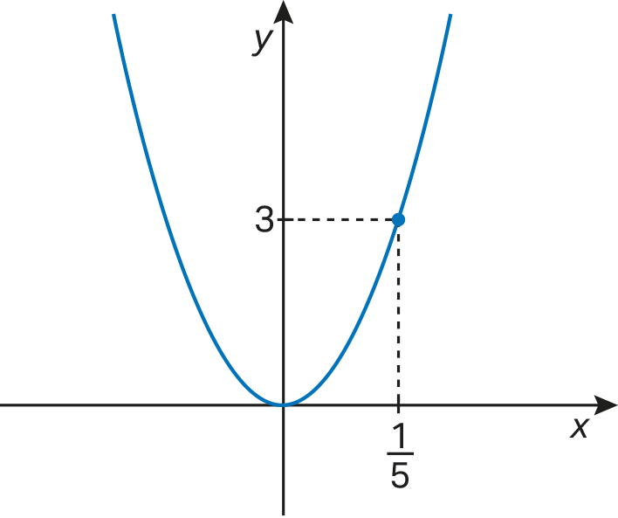

1. Na seguinte figura está representado, em referencial cartesiano, o gráfico de uma função quadrática, , da forma , com .

Assinala a opção que apresenta o valor de .

|  |  |  |  |  |  |  |  |
| --- | --- | --- | --- | --- | --- | --- | --- |
| **A.** |  | **B.** |  | **C.** |  | **D.** |  |

1. Considera as funções e definidas, respetivamente, por  e .

Assinala a opção que apresenta a representação gráfica das funções  e .

|  |  |  |  |  |  |
| --- | --- | --- | --- | --- | --- |
| **A.** |  |  | **B.** |  |  |
| **C.** |  |  | **D.** |  |  |

1. Na figura ao lado estão representados, em referencial cartesiano, o gráfico de uma função afim, , e o gráfico de uma função de proporcionalidade inversa, .

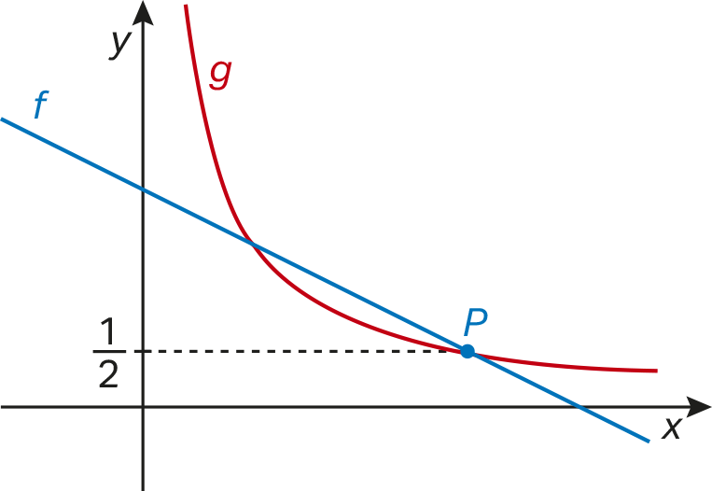Sabe-se que:

* a função  é definida por ;
* a função  é definida por uma expressão da forma , com  e ;
* os gráficos das funções  e  intersetam-  
  -se no ponto  de ordenada .

Qual é o valor de ?

Mostra como chegaste à tua resposta.

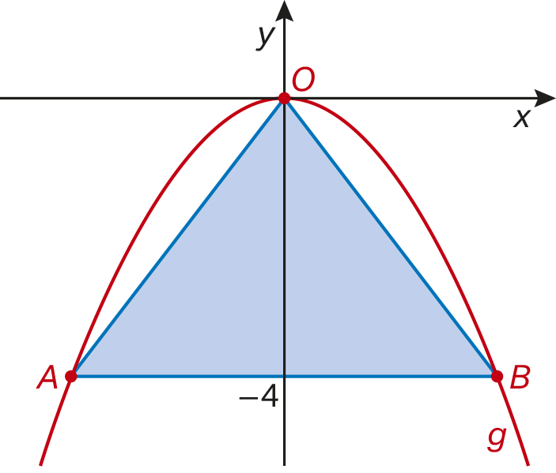

1. Na figura ao lado estão representados, em referencial cartesiano, o gráfico de uma função quadrática, , da forma , e o triângulo [*ABO*].

Sabe-se que:

* o ponto  é a origem do referencial;
* os pontos  e  pertencem ao gráfico da função  e têm ordenada ;
* a área do triângulo [*ABO*] é igual a 12.

Escreve uma expressão algébrica da função .

Mostra como chegaste à tua resposta.

1. A equação , com , tem o número  como solução.

Assinala a opção que apresenta o valor de .

|  |  |  |  |  |  |  |  |
| --- | --- | --- | --- | --- | --- | --- | --- |
| **A.** |  | **B.** |  | **C.** |  | **D.** |  |

1. Para cada equação, **1.** a **3.**, assinala com X a opção que apresenta o respetivo conjunto-solução.

|  |  |  |  |  |  |  |  |
| --- | --- | --- | --- | --- | --- | --- | --- |
|  |  | **A.** | **B.** | **C.** | **D.** | **E.** | **F.** |
|  |  |  |  |  |  |  |  |
| **1.** |  |  |  |  |  |  |  |
| **2.** |  |  |  |  |  |  |  |
| **3.** |  |  |  |  |  |  |  |

1. A equação , sendo  um número real não nulo, não tem soluções reais.

Qual é o menor número inteiro que  pode tomar?

Mostra como chegaste à tua resposta.

1. Resolve a seguinte equação.



Apresenta as soluções na forma de número inteiro ou de fração irredutível.

Apresenta todos os cálculos que efetuares.

1. 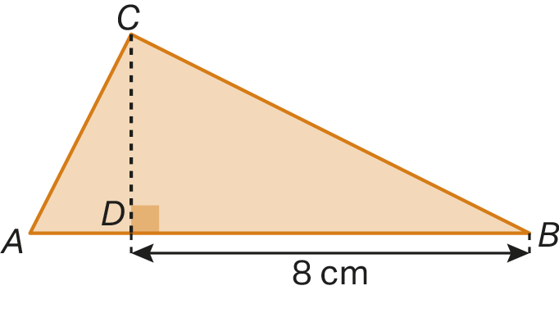Na figura ao lado está representado um triângulo 

Sabe-se que:

*  é a altura do triângulo  relativamente à base ;
* ;
* a área do triângulo  é .

Determina, em centímetros, .

1. Na seguinte figura, à esquerda está a imagem de uma vela e, à direita, o modelo da vela dentro da respetiva embalagem.

|  |  |
| --- | --- |
|  |  |

Sabe-se que:

* a altura da vela é igual à altura da embalagem;
* a base da vela coincide com a base inferior da embalagem;
* a embalagem tem a forma de um prisma quadrangular regular;
* a vela tem a forma de uma pirâmide quadrangular regular;
* o vértice da vela pertence à base superior da embalagem;
* a caixa tem  de altura e  de largura.
  1. Utilizando as letras do modelo, indica:

**a)** a interseção do plano  com o plano ;

**b)** um plano estritamente paralelo ao plano ;

**c)** uma reta concorrente não perpendicular ao plano .

* 1. Determina, em centímetros cúbicos, a diferença entre o volume da embalagem e o volume da vela.

1. Na seguinte figura, à esquerda, está uma imagem de um gelado de cone com uma bola e, à direita, o respetivo modelo geométrico.

|  |  |
| --- | --- |
|  |  |

O modelo geométrico é um sólido que pode ser decomposto num cone reto e numa semiesfera.

Sabe-se que:

* o centro da base do cone coincide com o centro da semiesfera;
* o raio da base do cone é igual ao raio da semiesfera;
* a geratriz do cone tem  de comprimento;
* a área total do cone é .

Determina, em centímetros cúbicos, o volume da semiesfera.

Apresenta o resultado arredondado às unidades.

**\*\*\*FIM\*\*\***

**Cotações**

|  |  |  |  |  |  |  |  |  |  |  |  |  |  |  |  |  |
| --- | --- | --- | --- | --- | --- | --- | --- | --- | --- | --- | --- | --- | --- | --- | --- | --- |
| **Item** | **1** | **2** | **3** | **4** | **5** | **6** | **7** | **8** | **9** | **10** | **11** | **12** | **13.1.** | **13.2.** | **14** | **Total** |
| **Cotação** | 5 | 5 | 8 | 5 | 5 | 7 | 7 | 5 | 9 | 8 | 6 | 8 | 5 | 9 | 8 | **100** |
| **Domínio** | CP | CM | CP | CM | CM | RP | RP | CP | CP | CP | CP | RP | CM | CP | RP |  |

**Proposta de resolução**

**1.**  



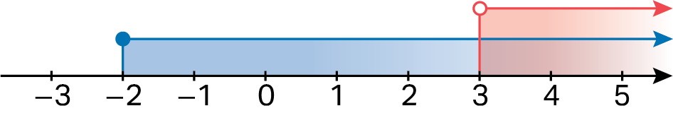



Resposta: **A.**

**2.** 

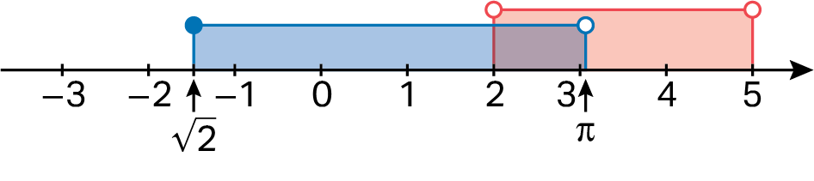

Resposta: **C.**

**3.** 



As abcissas dos pontos  e  são soluções da inequação.

**4.** Como a função é da forma , com , a objetos simétricos corresponde a mesma imagem.



Resposta: **C.**

**5.** Resposta: **B.**

**6.** . Como  pertence ao gráfico da função 



 também pertence ao gráfico da função . Assim, .

**7.** A altura do triângulo [*ABO*] relativamente à base [*AB*] é igual ao valor absoluto da ordenada do ponto .



O ponto  tem coordenadas  e pertence ao gráfico da função .

Então, 

Portanto, .

**8.** Como 4 é solução da equação, temos:



Resposta: **B.**

**9. 1.** , 

**2.** , 

**3.** , 

Resposta: **1. A., 2. E., 3.F.**

**10.** Como a equação não tem soluções, o binómio discriminante é negativo.



O menor número inteiro que  pode tomar é o 16.

**11.** 

, 

**12.** Seja .







Assim, .

 cm.

**13.1. a)**  **b)**  **c)** (por exemplo)

**13.2.** 





**14.** Seja  o comprimento do raio da base do cone.











Como ,  cm.

.

**A equipa:**

Maria Augusta Ferreira Neves

João de Sá Duarte

José Martins

Pedro Rocha Almeida